

国企采购投标人企业信息注册和文件领取手册

目录
一、浏览器配置 2
二、会员注册 2
三、会员端报名与采购文件下载操作流程 9

一、浏览器配置
因系统版本缘故，建议使用360浏览器兼容模式和Edge浏览器IE模式，以便更好的登录和系统操作。

二、会员注册
2.1会员注册可以从资中县分中心网站www.zzjyzx.org.cn，登录入口，选择“注册/登录”；
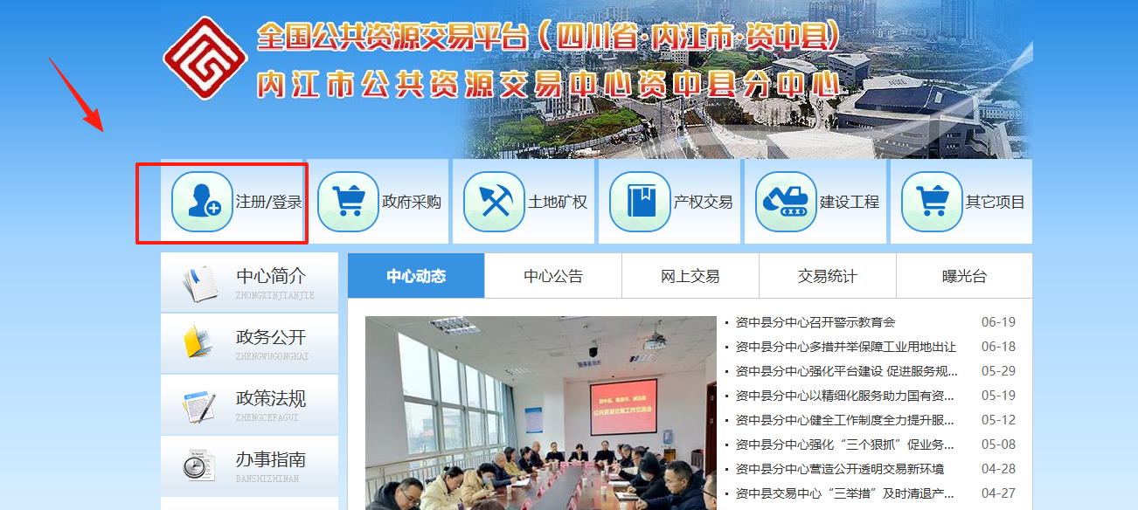
然后选择【建设工程】—【投标人】进行企业用户信息注册或登录。
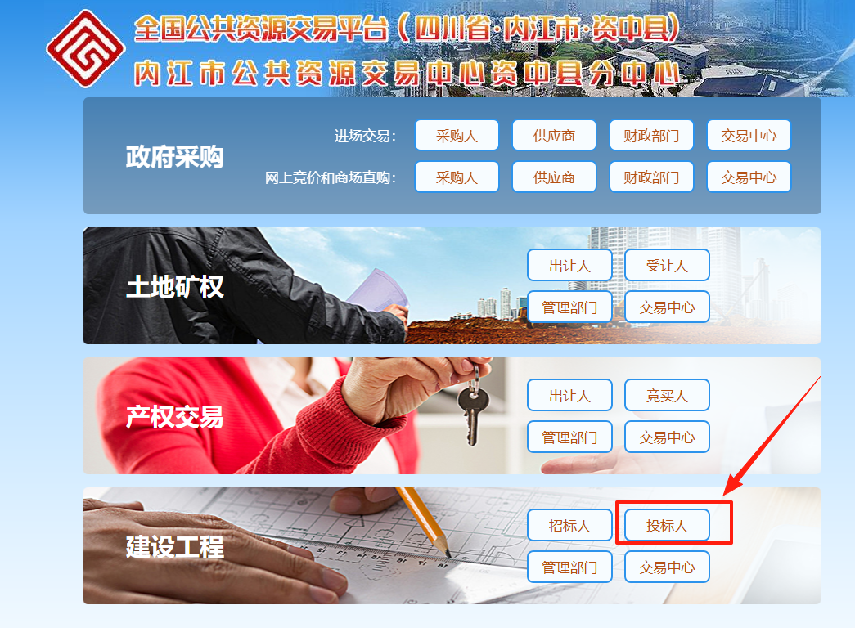

2.2也可以直接登录以下网址：http://www.zzjyzx.org.cn/TPBidder/login2.aspx，如下图：
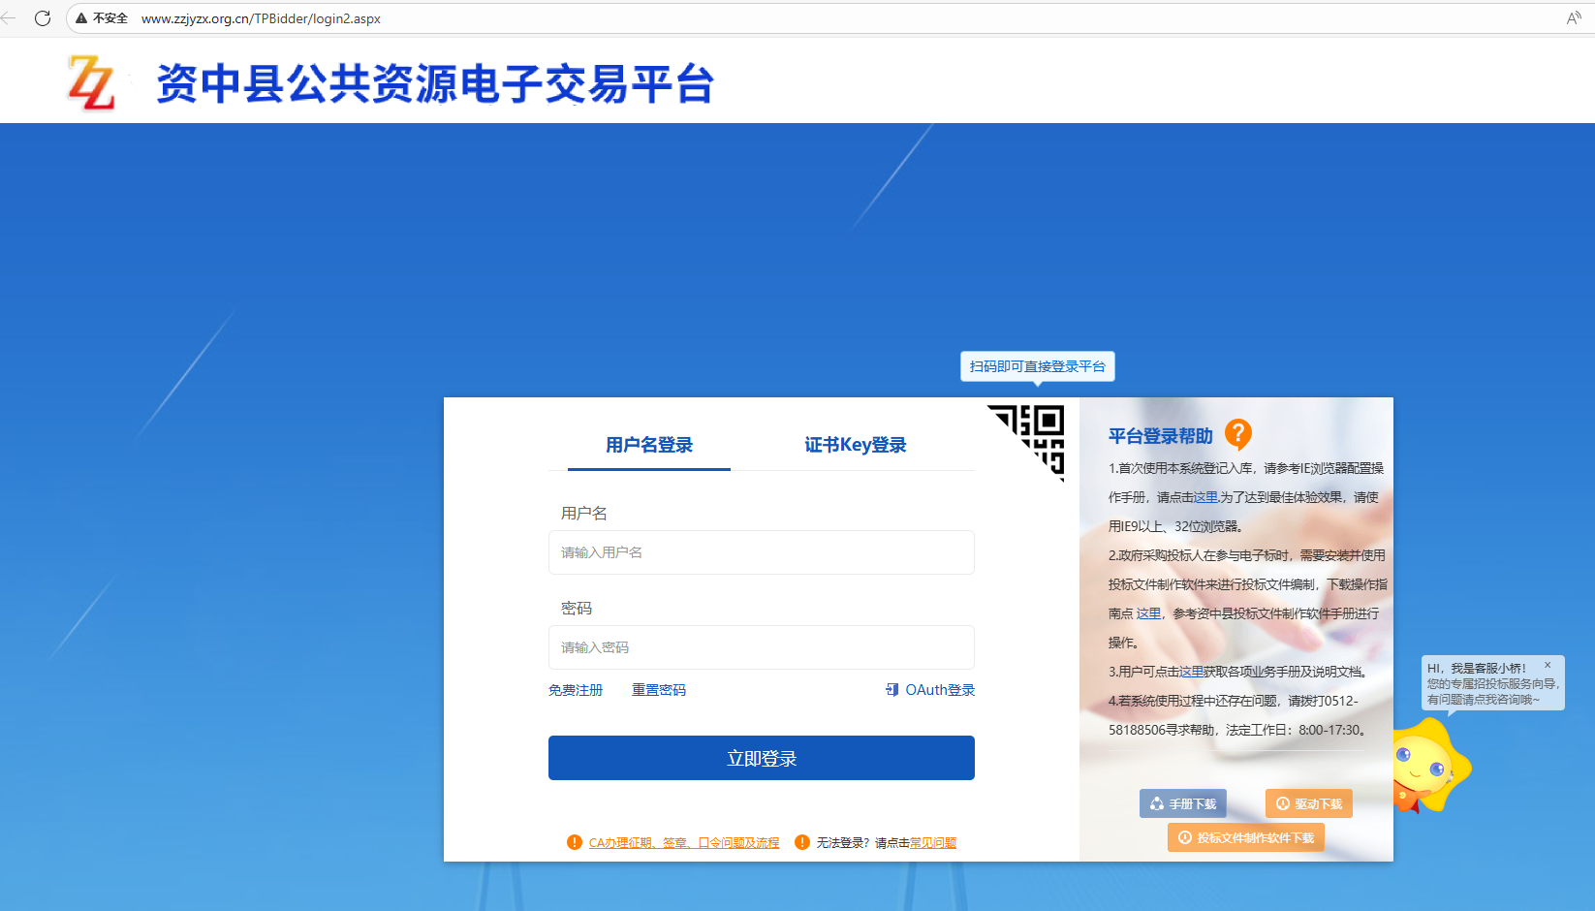

2.3点击免费注册，然后显示如下界面：
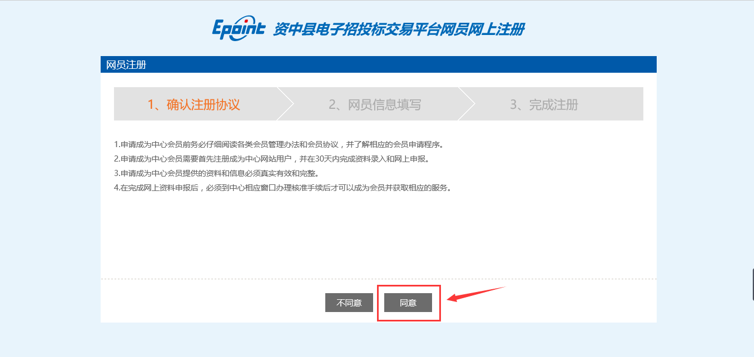
2.4看下注册协议待5秒后，点击同意，出现如下界面：

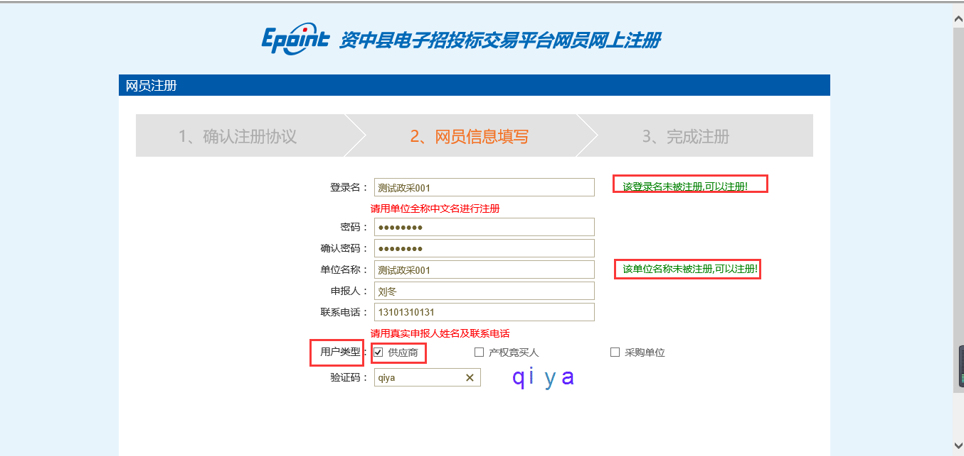
2.5然后根据单位实际情况，填写相关信息，登录名、密码、单位名称、电话以及用户类型。
此处勾选供应商，资料完善好以后点击确认，如下图：
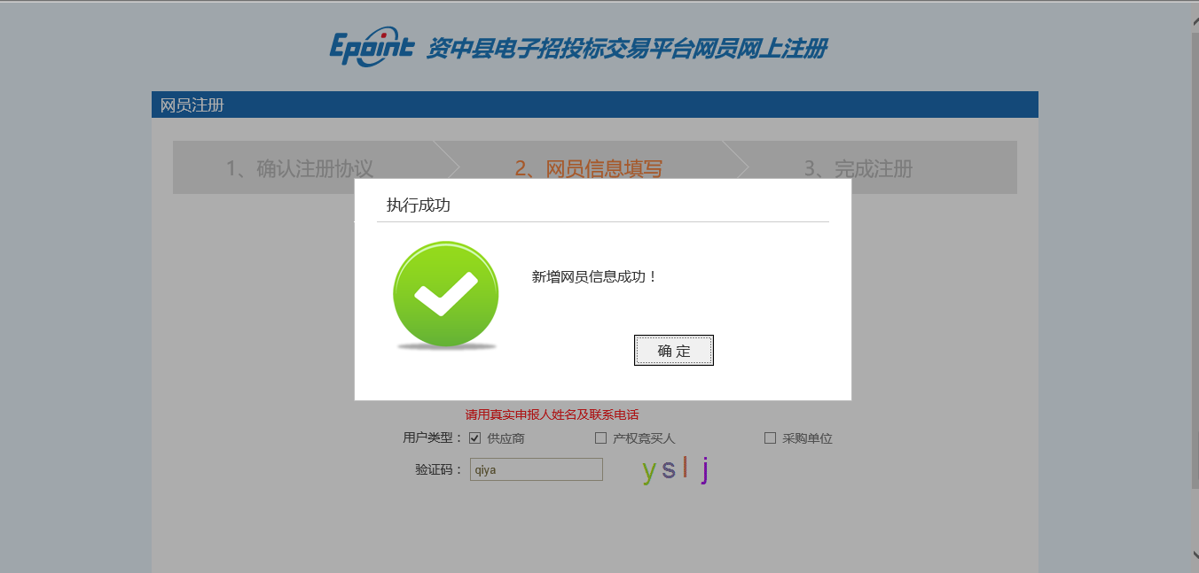
2.6登录名和单位名称填写后系统会自动检测是否重复，如提示已经注册登录名可以修改一个，单位名称如重复，请与交易中心联系。
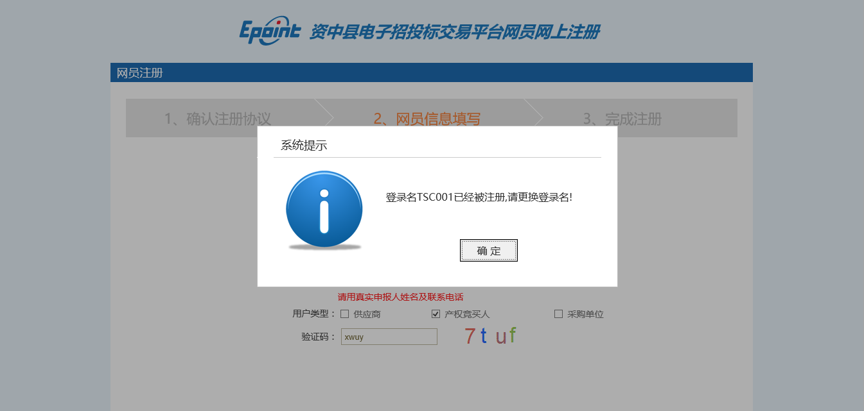

2.7然后点击确认，如下图：
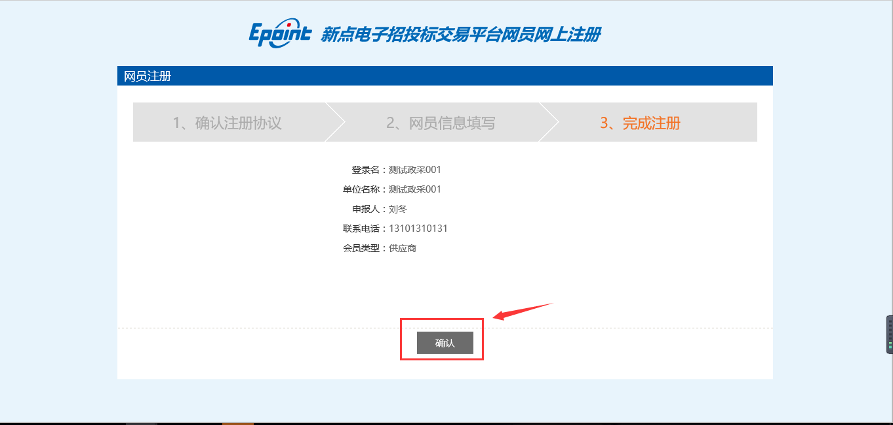
2.8再次确认资料后，点击确认，登录系统，如下图：

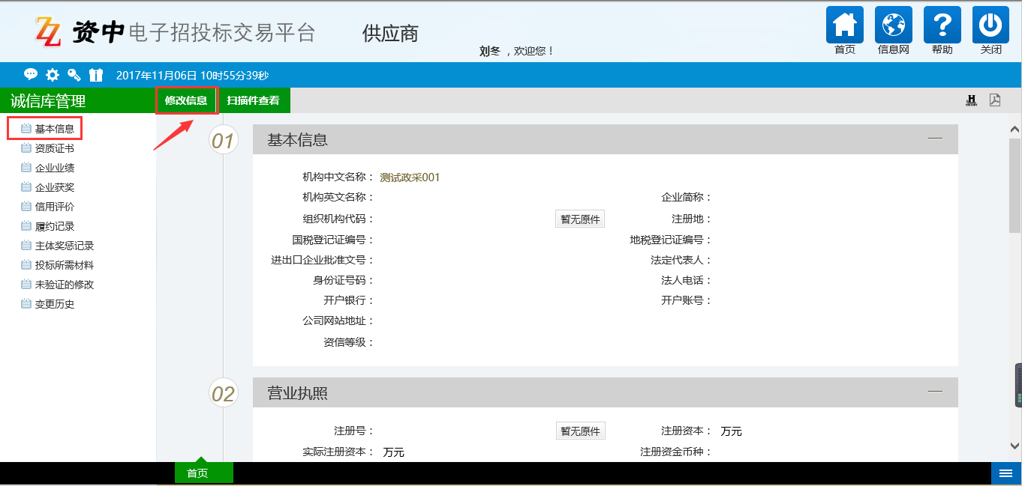
2.9登录进来以后，此时还只是临时库，不能进行报名等操作，需要进一步完善资料，点击基本信息，然后点击修改信息：按照单位或者个人情况，如实填写相关信息

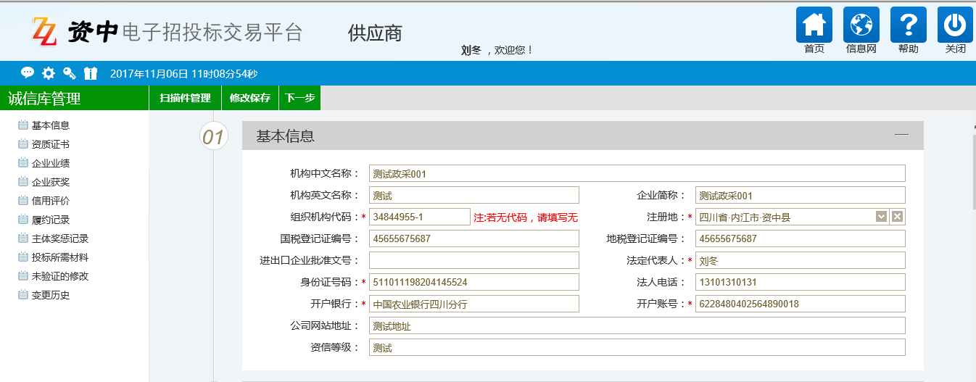
2.10资料完善好以后再回到上面，点击扫描件管理，如下图：
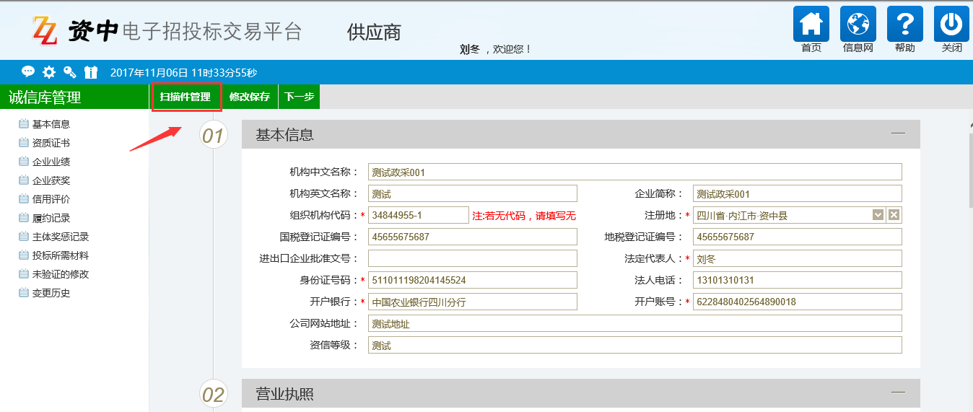
2.11继续根据实际情况上传相关资料，带（*）的为必须上传附件，如下图：
点击扫描件附件管理：
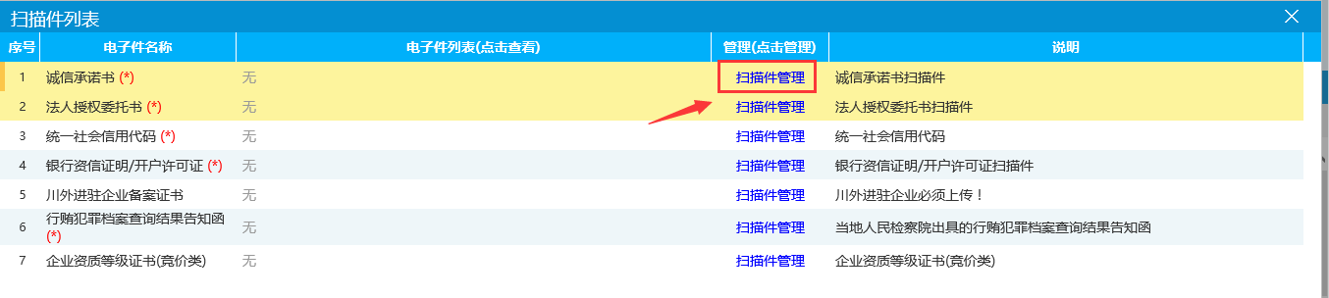

2.12点击进入以后，如下图：
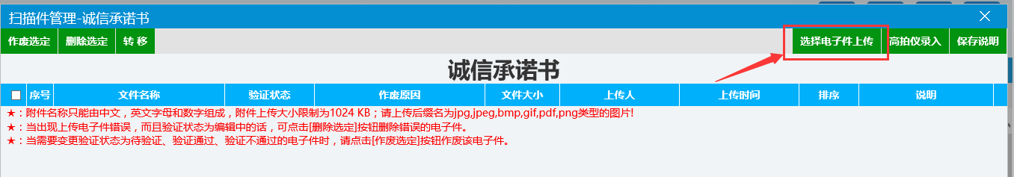

2.13附件上传后，点击关闭再次确认资料完善，然后点击下一步，如下图：

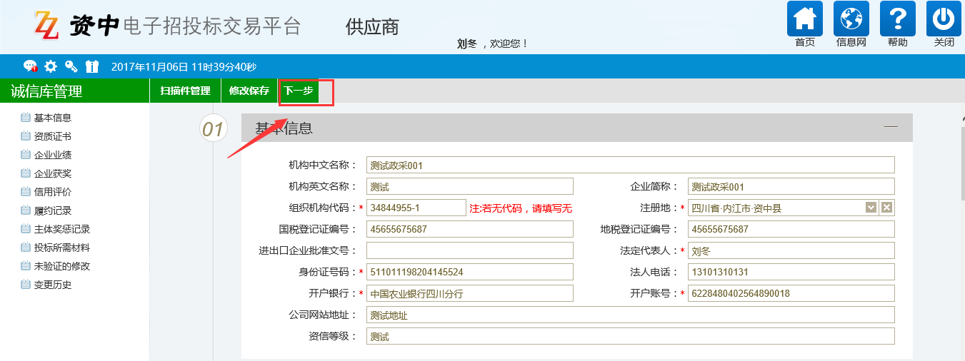
2.14然后点击提交验证，如下图：
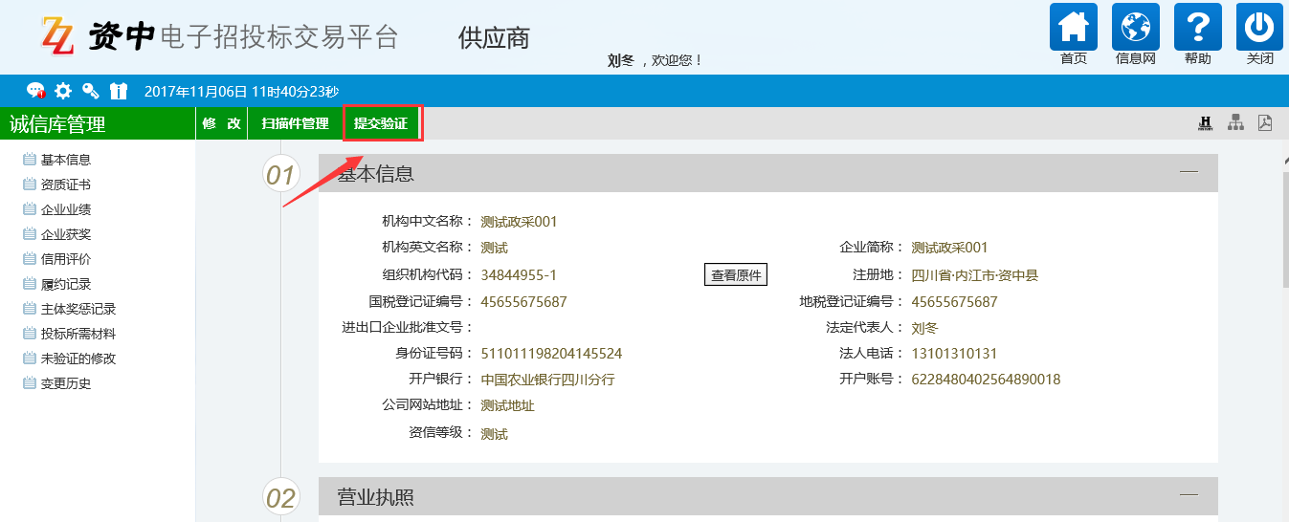
确认提交：
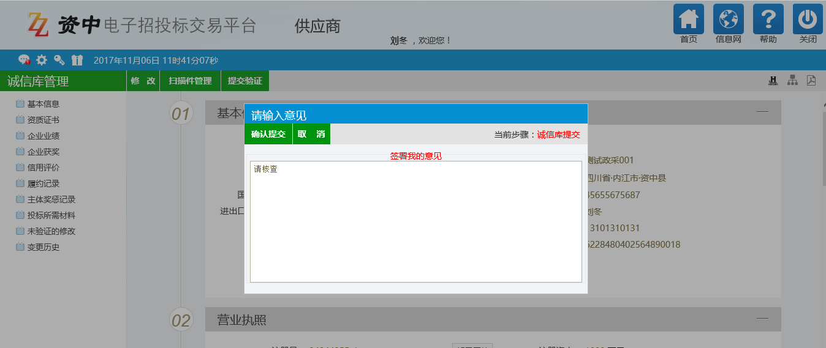

2.15提交通过后如下图：
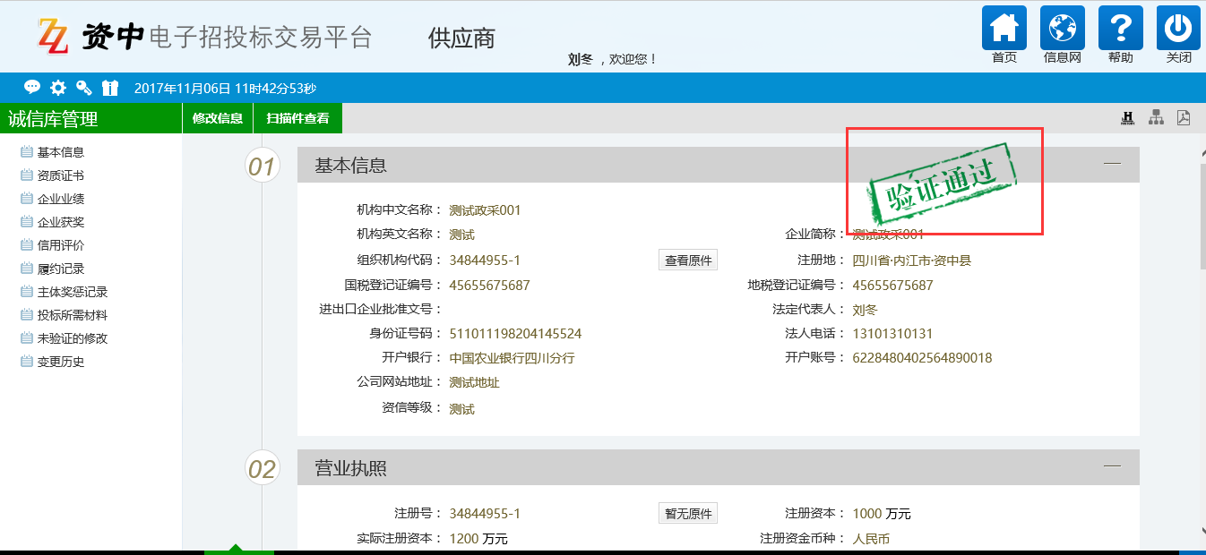

2.16这样会员注册就算完成了，如果审核通过后，资料需要修改或者再次点击基本信息：
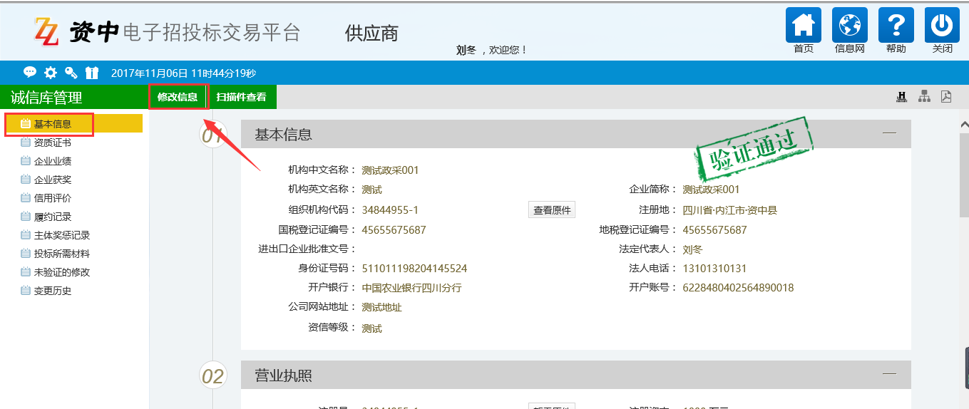

然后点击修改信息下图：
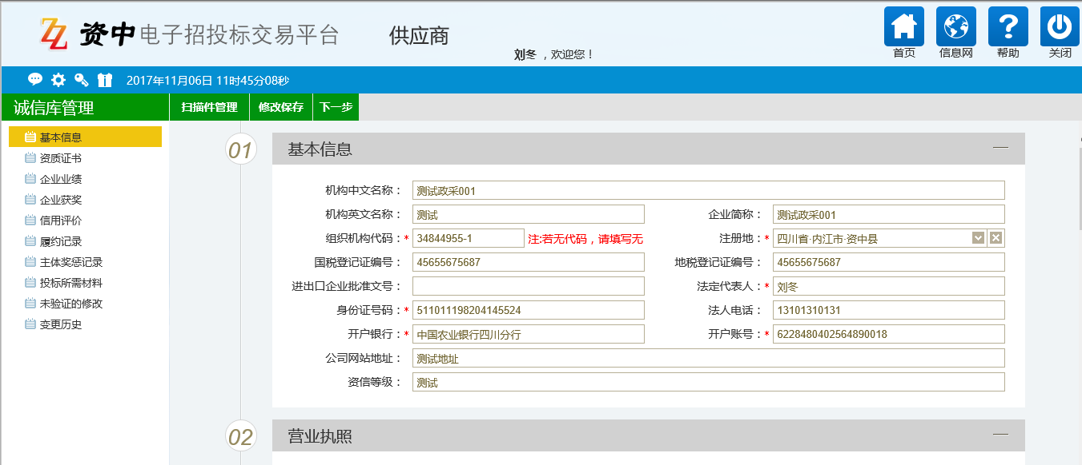
然后重复之前的操作以及流程即可。

三、会员端报名与采购文件下载操作流程
注意事项：投标人报名项目后不得再点击诚信库修改按钮去修改诚信库，若需要修改诚信库请在没有报名项目时或报名项目开标完成后进行修改，并及时提交审核。若因投标人报名项目后修改单位诚信库资料造成的无效报名，投标人责任自负。
3.1投标人可以从资中县分中心网站www.zzjyzx.org.cn，登录入口，选择“注册/登录”；
然后选择【建设工程】—【投标人】登录系统投标。

3.2、也可以直接登录以下网址登录：http://www.zzjyzx.org.cn/TPBidder/login2.aspx，如下图：
3.3、登录系统如下图：
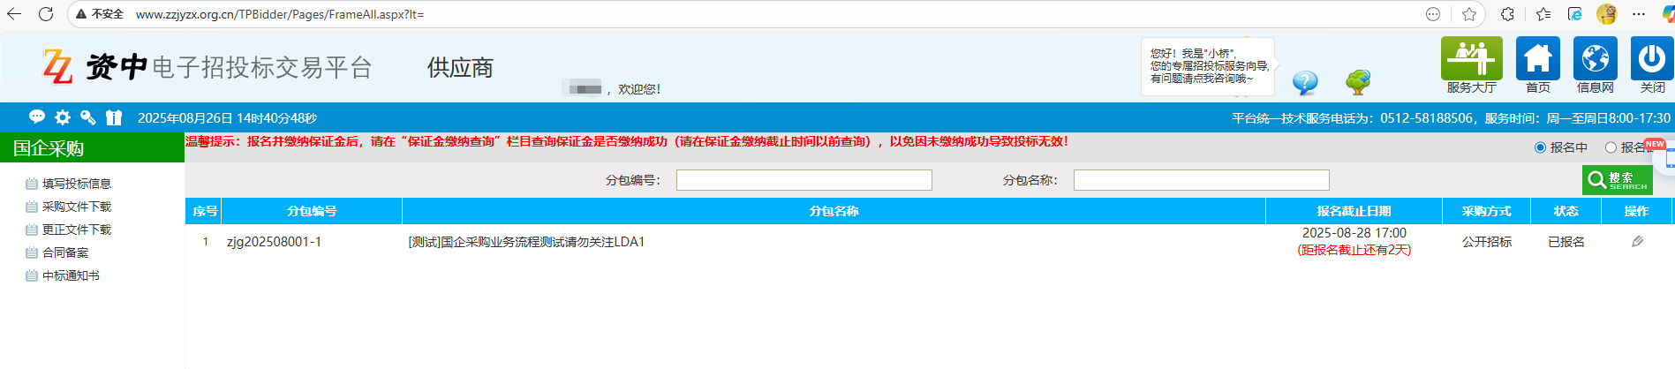
3.4、然后点击填写投标信息，如下图：
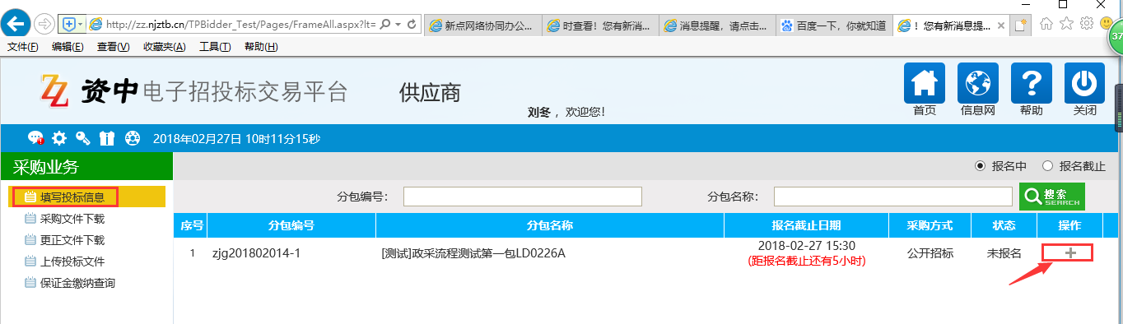
3.5、点击操作进去，填写完成后左上角新增报名信息即可
温馨提示：保证金按公告说明事项执行，系统中展示的收款账户相关信息请忽略
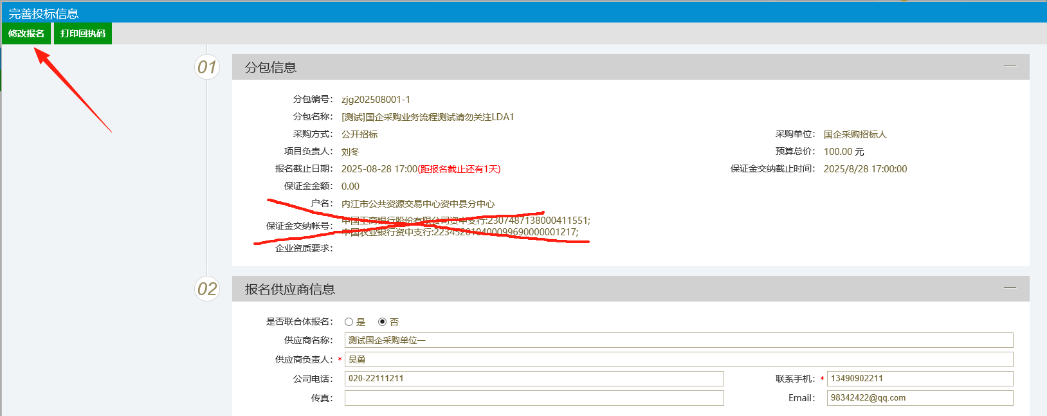
3.6、然后项目报名就完成了，如下图：
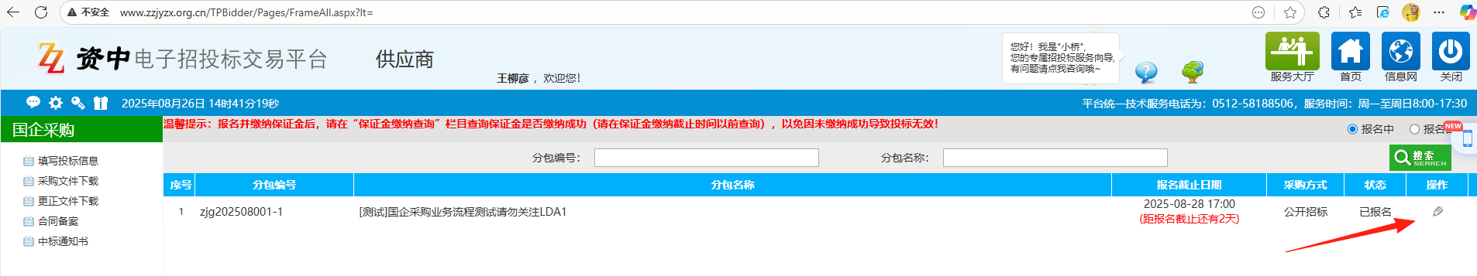
3.7、另外如果本项目为联合体投标，需要在报名的时候在是否联合体投标这里选择是：
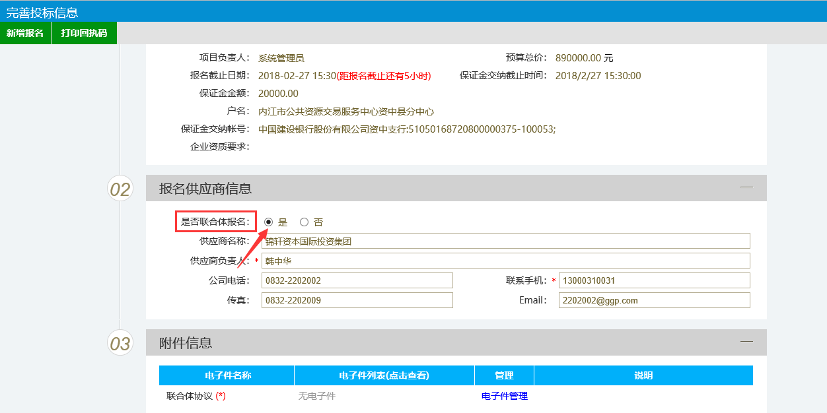
3.8、然后把双方联合体协议电子档上传即可
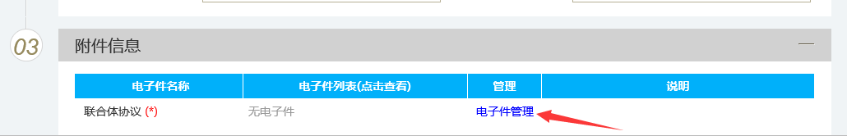

3.9、报名后如果单位信息需要修改的，可以继续点击操作菜单下面的铅笔标志，如图：
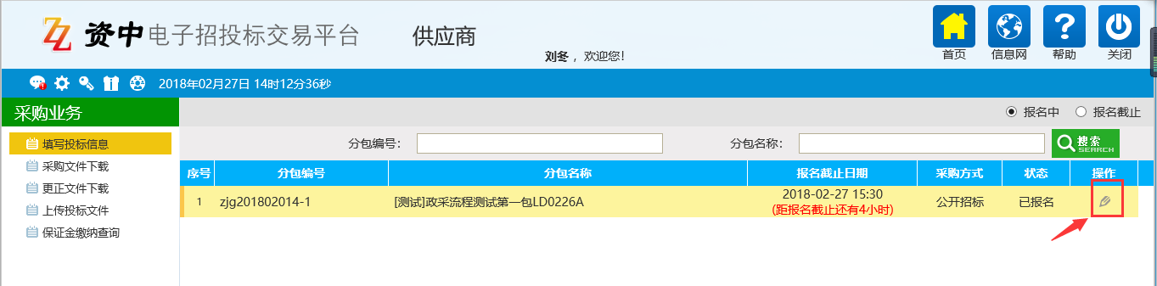
3.10、修改完成后，左上角修改报名即可，如下图：
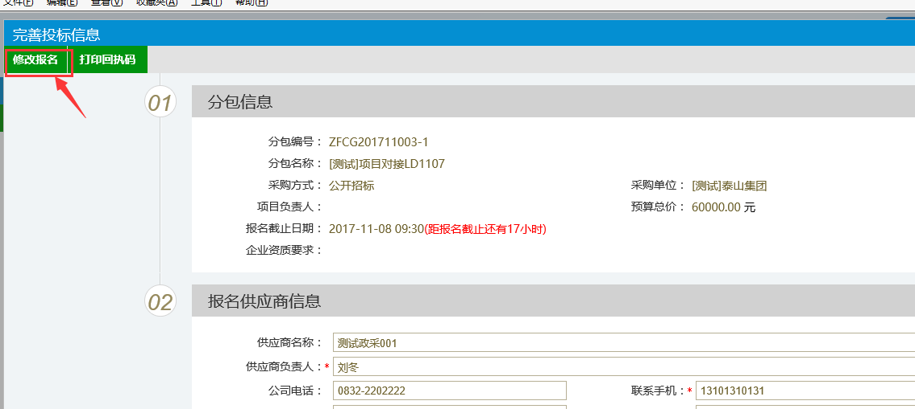

3.11采购文件下载
选择采购业务中的“采购文件下载”菜单，点击相应项目后方的“领取”按钮，进入下载
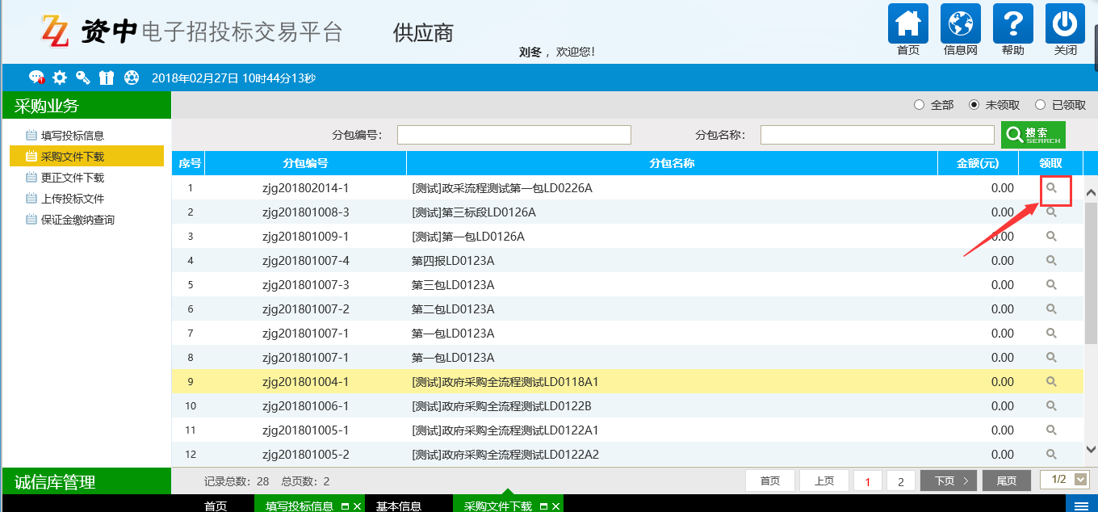
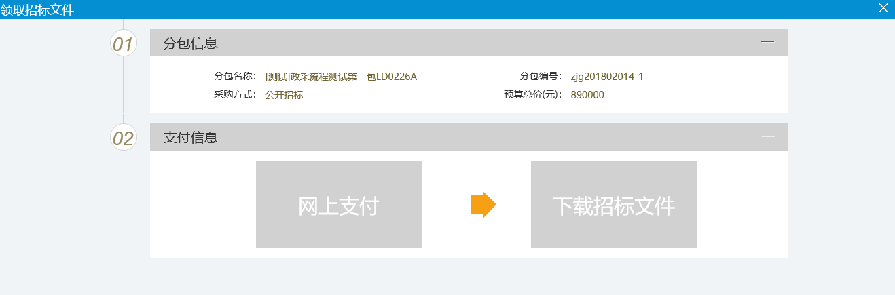

3.12直接点击“下载招标文件”按钮，下载招标文件即可
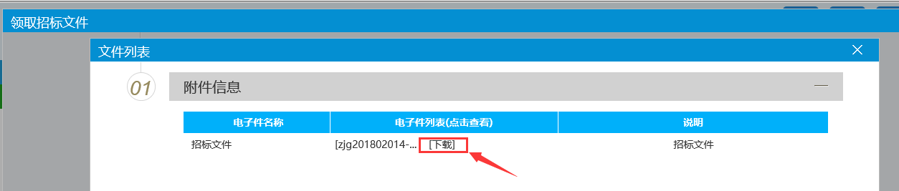

3.13、更正文件下载(若此项目存在更正文件则在此处下载更正文件)
选择采购业务中的“更正文件下载”菜单，点击项目后方的“领取”按钮，进入下载
